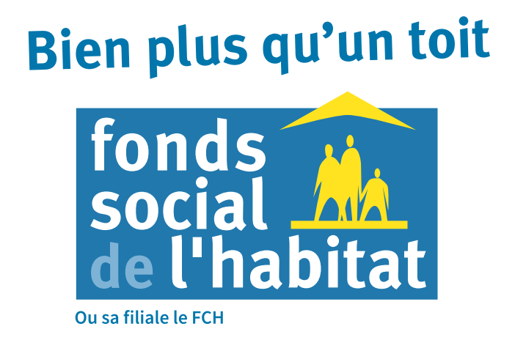

AVIS Appel d’offres
Marchés privés

Requalification en site occupé des espaces communs de la résidence Anse de la Mission

Commune du Mont-Dore

Le Fonds Calédonien de l’Habitat informe les entrepreneurs qu'il lance un appel d'offres ouvert pour les travaux de requalification en site occupé des espaces communs de la résidence Anse de la Mission sur la commune du Mont-Dore.

1 – Consultation et retrait du dossier
Le dossier d’appel d’offres ainsi que l’avis d’appel d’offres complet peuvent être consulté ou téléchargé sur le site internet du FSH www.fsh.nc.

2 - Remise des offres
Les offres devront être remises au plus tard, le vendredi 4 août 2023 avant 11h00 :
- soit déposées contre récépissé, au Service Technique du Fonds Calédonien de l’Habitat –1, rue de la Somme – Immeuble LE JULES FERRY - 1er étage - NOUMEA.
- soit envoyées par courrier recommandé avec accusé de réception à Monsieur le Directeur du Fonds Social de l'Habitat - BP 241 – 98845 Nouméa Cedex.

